8.西甜瓜克服连作障碍关键技术

一、技术概述

**（一）基本情况**（研发推广背景、技术要点及解决的主要问题等）

近年来，我国西甜瓜设施栽培面积发展迅速。但设施用地常年重复在同一个棚室内种植同一种作物，极易出现生长发育不良或病虫害严重，产量和品质下降的现象，即连作障碍。而西瓜和甜瓜是典型的忌重茬作物，多年的连作种瓜导致连作障碍问题日益明显，发生严重时会还可能造成绝收。因此，如何解决设施栽培连作障碍问题，是制约西甜瓜产业绿色可持续发展的关键因素。

西甜瓜设施连作障碍包括土传病害、土壤次生盐渍化和自毒作用等。本技术研发集成了高温闷棚、轮作、使用生物菌肥（菌剂）、增施有机肥、土壤消毒、嫁接和无土栽培等方法，通过克服连作障碍关键技术的实施，可以有效改善土壤生态环境、降低土传病害的发生率，减少农药施用量，提高肥料利用率和西甜瓜产量，改善品质，实现西甜瓜产业的提质增效。

**（二）推广应用情况**（近3年推广应用的范围、规模）

西甜瓜克服连作障碍关键技术以杨凌地区设施西甜瓜产业为中心进行较大范围的推广示范，辐射渭南、西安、宝鸡、咸阳、延安、榆林等地区和宁夏、甘肃、新疆等西北地区已累计推广应用120万亩以上，经济社会效果显著。

**（三）提质增效情况**（试验示范或推广应用过程中节约成本、提升品质、增加效益、保护耕地与生态环保等情况）

西甜瓜克服连作障碍关键技术的应用大幅度提高了陕西乃至西北地区设施西甜瓜生产技术水平，实现节水、节肥、减药，整个生育期农药和化肥用量减少70%，病害发生率降低80%，产量和品质明显提高，综合效益提高10%，经济、社会和生态效益显著。在促进农民增收的同时，随着西甜瓜产业的不断发展壮大，也为相关产业的发展增加做出了重要贡献。

**（四）获奖情况**（以该技术为核心的成果获得的科技奖励情况）

2010年，“优质高效无公害西瓜栽培技术推广”获陕西省农业技术推广一等奖。2019年“优质多抗西瓜种质创制与新品种选育及应用”获农业农村部神农中华农业科技二等奖。

二、技术要点（核心技术及其配套技术主要内容，3000字以内）

西甜瓜克服连作障碍关键技术操作内容包括六部分，分别是品种选择、培育壮苗、调节土壤微生物、平衡土壤化学物质、药剂防治和其他措施。核心技术要点叙述如下：

**（一）品种选择**

首先根据不同生态区域，选用适合当地栽培的抗病西甜瓜品种。西瓜抗病品种有玲珑王、农科大6号、甜王、金城5号、美都等；甜瓜抗病品种有早蜜1号、农大甜5号、西蜜4号、博洋9号、黄妃蜜6号等。

**（二）培育壮苗**

**1.催芽**

首先，强光晒种。选择晴好无风天，将种子摊在席或纸等物体上，厚度不超过1 cm，在阳光下暴晒，每隔2 h翻动l次。其次，药剂消毒。用500倍10%抗菌剂401溶液浸种30 min。捞出用清水冲洗5 min，转入清水浸种4～6h，催芽。

**2.育苗**

在25～32 ℃的常温下催芽，约36 h即可出芽。苗床可用50%的多菌灵800倍液喷雾处理。播种后及时覆盖地膜，75%出土后及时揭开覆盖物，控制温度白天在25～32 ℃，夜晚14～17 ℃，不低于12 ℃。确保幼苗无病、健壮。

**（三）调节土壤微生物**

**1.高温闷棚**

在西甜瓜收获后的高温季节（7～8月份），结合彻底清洁田园，灌足水分，然后将地面覆盖薄膜，棚膜关闭通风口25～30天，利用太阳光曝晒加热土壤，杀灭病菌或可抑制镰刀菌萌发。

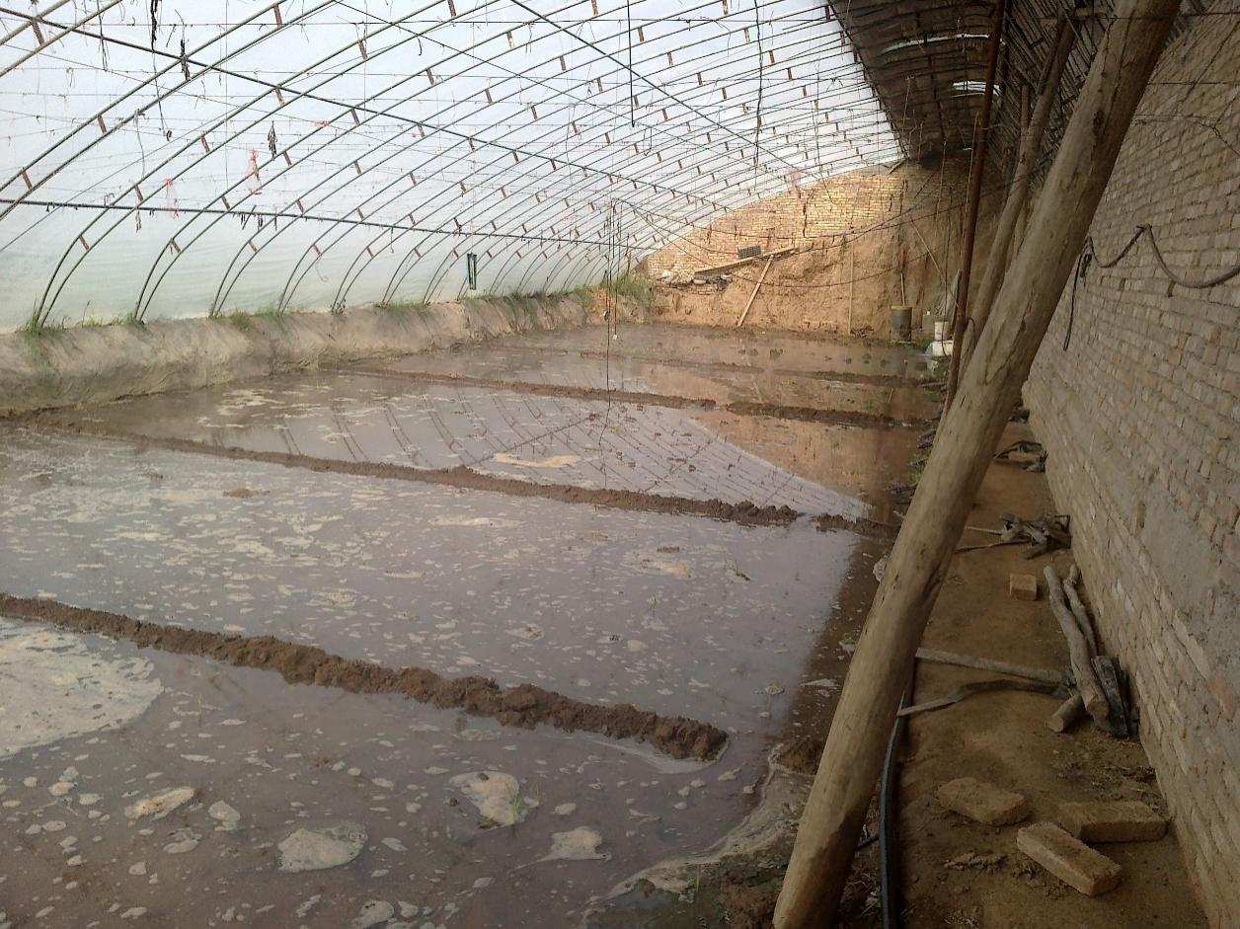

灌水高温闷棚示意图

**2.轮作、填闲非寄主作物**

通过与病原菌非寄主植物的轮作、填闲。西瓜甜瓜属深根性作物，可与白菜类、绿叶菜类、葱蒜类等浅根性作物进行轮作、填闲。

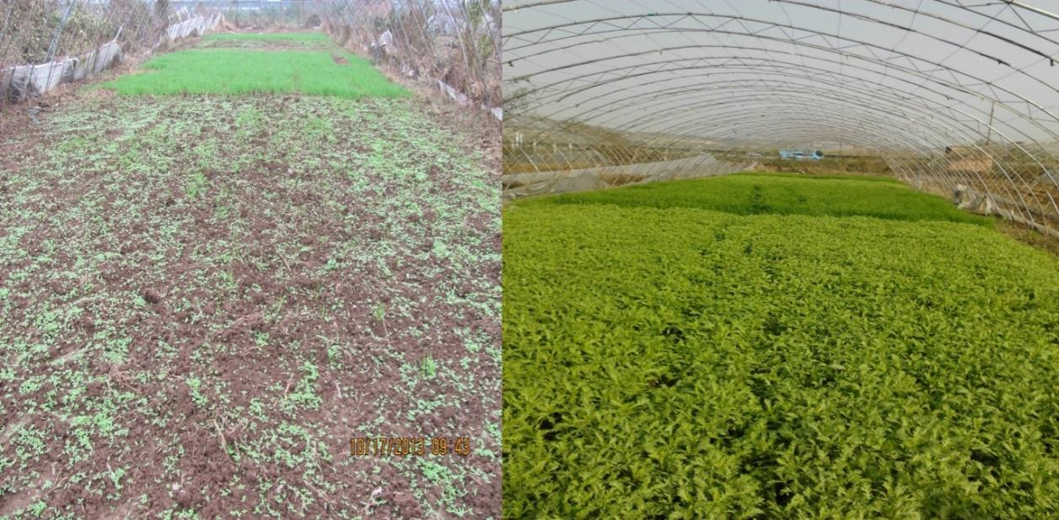

绿叶菜类填闲示意图

**3.增施微生物菌肥**

微生物菌肥是一种缓释、长效、高能的肥料，可显著提高土壤中的中微量元素含量，增加土壤有机质，抑制土壤中的真菌数量，从根本上减少农药的使用量。常用的生防真菌包括木霉菌、粘帚霉菌、芽孢杆菌、淡紫拟青霉等。

**4.根区土壤中接种生防菌制剂**

菌剂拌土，在瓜苗侧边用小棍垂直打洞，将菌剂灌入，浇水。这可使发病根系在3周左右恢复生长。

**（四）平衡土壤化学物质**

**1.控施氮肥、合理施用硅钙肥**

由于镰刀菌适宜弱酸环境，而硅钙肥是一种含硅酸钙为主的微碱性肥料，是很好的调节性肥料。一般用量为15～20 kg/亩。

**2.增施有机肥**

有机肥主要指农家肥。主要有鸡粪、牛粪、蚯蚓粪等，用量为5000～8000 kg/亩。

**（五）药剂防治**

**1.土壤消毒**

土壤消毒是一种高效快速杀灭土壤中真菌、细菌、线虫、杂草、土传病毒、地下害虫、啮齿动物的技术，能很好地解决高附加值作物的重茬问题，并显著提高作物的产量和品质。土壤消毒剂较好的有棉隆、威百亩、石灰氮、碳铵等，用量为15～20 kg/亩。

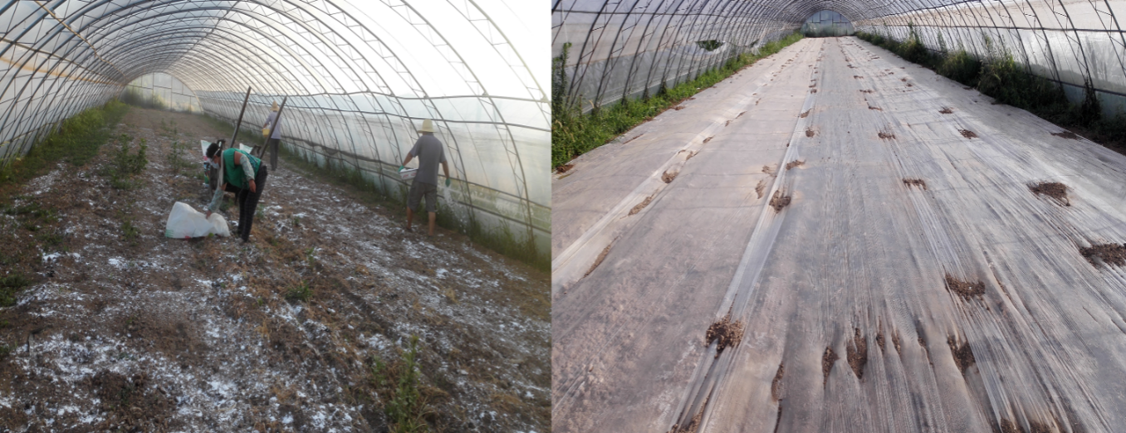

威百亩土壤消毒示意图

**2.药剂灌根**

药剂种类：25%使百克乳油、50%多霉灵可湿性粉剂、70%恶霉灵可湿性粉剂、50%扑海因可湿性粉剂。药剂对水配制成1500倍药液，于西瓜、甜瓜伸蔓期至成熟期，每2～3周用药1次，灌根。1个生长季节内1种药剂最好不超过2次，轮换使用不同药剂。

**（六）其他措施**

**1.“水肥菌”一体化管理技术**

改传统的灌水、施肥分别作业为“水肥菌”同步施入作业，施肥量减少50%时产量不减；在同步施入菌剂的情况下，使菌、肥、水的作用相互促进。

**2.嫁接**

嫁接可有效预防枯萎病等土传病害。重点在砧木的选择和嫁接后的管理，以提高嫁接苗成活率。嫁接后1～3 d白天温度控制在22～30 ℃，夜间18～23 ℃，空气湿度95%以上，第3天就可以适当见光，以后适当延长光照时间7 d后嫁接苗基本成活，及时摘除砧木不定芽。

**3.无土栽培**

栽培设施类型多采用盆栽或栽培槽的形式。栽培槽铺设0.1 mm厚的聚乙烯塑料薄膜与地面隔离。在栽培槽底部加入厚5cm、粒径1～2cm的粗炉渣、石砾、陶粒等粗基质。粗基质上铺一层编织布，将粗基质与栽培基质隔离。在编织布上铺入栽培基质。栽培基质可分2种，一是有机基质，可因地制宜、就地取材，如玉米芯、锯末、椰糠、菇渣等。有机物基质使用前必须经过充分发酵。二是无机基质：如珍珠岩、蛭石、炉渣、砂等。基质配方一般有机基质占总体积的50%～70%，无机基质占30%～50%。养分供给用固态有机无机复混肥或有机肥+简易营养液，随水冲施。

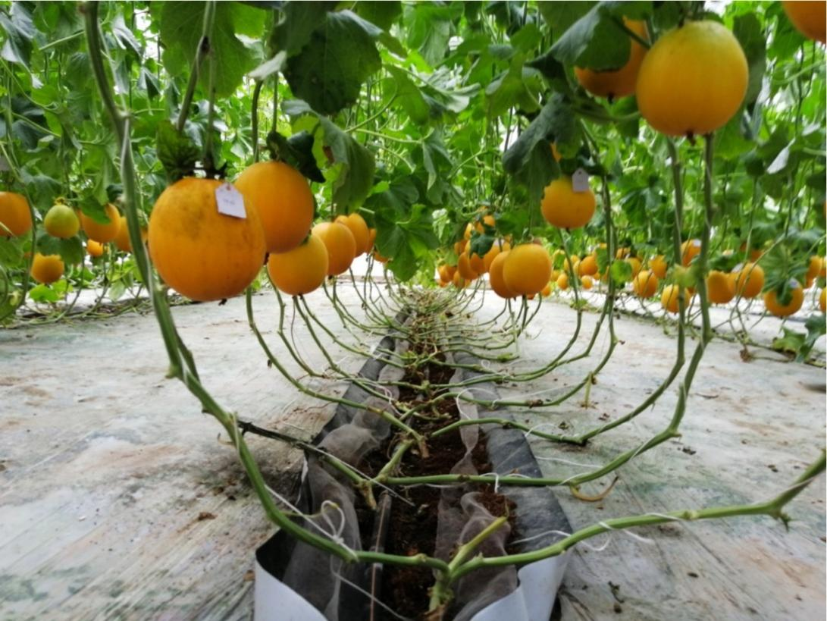

厚皮甜瓜无土栽培示意图

三、适宜区域（推广应用的主要区域）

本技术主要适于陕西省及北方地区西甜瓜设施栽培。

四、注意事项（在技术推广应用过程中需特别注意的环节）

1.抗病品种和嫁接砧木品种的选择对西甜瓜产量和品质的影响较大，要根据当地农业技术部门的推荐，选用主栽品种。

2.土壤消毒作业时，对有强烈刺激性的药剂，操作人员应做好自身防护，如佩戴护目镜、防毒面具等。

3.施用生物菌肥需达到一定的剂量才会对西甜瓜的健康生长起到作用，因此要根据不同的菌肥使用说明确保用量。

五、技术依托单位（必须列入参与技术推广机构）

1.单位名称

联系地址：西北农林科技大学

邮政编码：712100

联 系 人：马建祥

联系电话：18309236534

电子邮箱：majianxiang@126.com

2.单位名称

联系地址： 西安市农业技术推广中心

邮政编码：710000

联 系 人：窦宏涛

联系电话：13227005069

电子邮箱：dht100@126.com

3.单位名称

联系地址： 蒲城县设施农业发展中心

邮政编码：715500

联 系 人：武岳

联系电话：13892310981

电子邮箱：27337019@qq.com